Mathematik – Buch / 11. Features / Kreisflächen -1-

Kreisflächen

In diesem Thema möchte ich euch einige bekannte und weniger bekannte Aufgaben zu Kreisflachen zeigen... Immer wieder tauchen solche Aufgabe auf... Und ich finde sie sind eine gute Abwechslung zu den anderen Themen der Geometrie... Also viel Spaß beim Lösen der Aufgabe... ☺

1. Pythagoras

1) Zeige, dass der Flächeninhalt des Halbkreises über der Hypotenuse gleich der Summe der Flächeninhalte der Halbkreise über den Katheten ist.

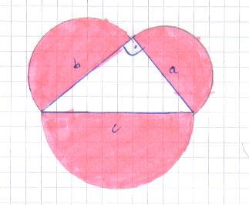

Lösung:

© by klassenarbeiten.de | Autor: Florian Modler

Mathematik – Buch / 11. Features / Kreisflächen -2-

2) Bestimme den Flächeninhalt und den Umfang der gelben Fläche.

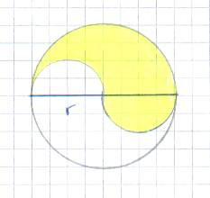

Lösung:

© by klassenarbeiten.de | Autor: Florian Modler

Mathematik – Buch / 11. Features / Kreisflächen -3-

3) Bestimme den Flächeninhalt und den Umfang.

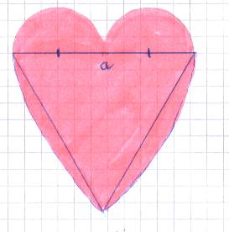

Auch die Liebe kann was mit Mathematik zu tun haben... ☺
Das Dreieck soll für euch eine Hilfe sein.

Lösung:

Mathematik – Buch / 11. Features / Kreisflächen -4-

4) Zeige, dass die gelbe Fläche gleich der lila Fläche ist.

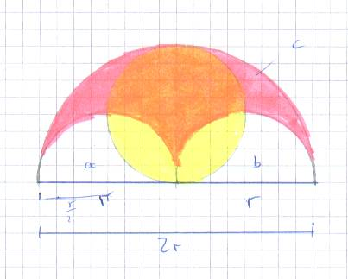

Lösung:

© by klassenarbeiten.de | Autor: Florian Modler

Mathematik – Buch / 11. Features / Kreisflächen -5-

Im Großen und Ganzen gibt es zwei Typen solcher Kreisflächen...

Der 1. Typ solcher Aufgaben heißt immer...
„Bestimme den Flächeninhalt und den Umfang der gefärbten Fläche“. Um solche Aufgaben handelt es sich auch hier:

2) Bestimme den Flächeninhalt und den Umfang der gelben Fläche.

und hier

3) Bestimme den Flächeninhalt und den Umfang.

Die schrittweise Lösung, will ich euch mal an Aufgabe 2 demonstrieren...

© by klassenarbeiten.de | Autor: Florian Modler

Mathematik – Buch / 11. Features / Kreisflächen -6-

Vorgehensweise:

1. Zuerst bestimmt man den Radius, man legt eine Strecke mit einem Buchstaben (r, a, ...) fest.

2. Danach berechne man erst mal die Fläche des kleinen weißen Halbkreises.

3. Nun den großen Halbkreis.

Und schon hat man den Flächeninhalt und den Umfang...

© by klassenarbeiten.de | Autor: Florian Modler

Mathematik – Buch / 11. Features / Kreisflächen -7-

Der 2. Typ solcher Aufgabe heißt immer:
„Zeige, dass die gelbe Fläche den gleichen Flächeninhalt wie die grüne Fläche hat.
Um solche Aufgaben handelt es sich hier

1. Pythagoras

1) Zeige, dass der Flächeninhalt des Halbkreises über der Hypotenuse gleich der Summe der Flächeninhalte der Halbkreise über den Katheten ist.

und hier

4) Zeige, dass die gelbe Fläche gleich der lila Fläche ist.

Wie man auf die Lösung schrittweise kommt, zeige ich euch an Aufgabe 4.

© by klassenarbeiten.de | Autor: Florian Modler

Mathematik – Buch / 11. Features / Kreisflächen -8-

Vorgehensweise:

1. Zuerst bestimmt man den Radius, man legt eine Strecke mit einem Buchstaben (r, a, ...) fest.

2. Danach berechnet man die lila Fläche.

3. Und als drittes die gelbe Fläche.

Und fertig ist die ganze Aufgabe.
Ihr müsst halt immer schauen, dass ihr den Radius bekommt und geht dann ganz normal, Schritt für Schritt an die Aufgabe ran... ☺

© by klassenarbeiten.de | Autor: Florian Modler

